机顶盒蓝牙遥控器配对及固件升级说明指导文档

Version: 1.0.0

目录
一、蓝牙遥控器配对 1
二、蓝牙遥控器固件升级 2

一、蓝牙遥控器配对
- 系统上电启动，等待语音服务启动完成，进入launcher首页，在“语音应用”栏，打开电信语音apk
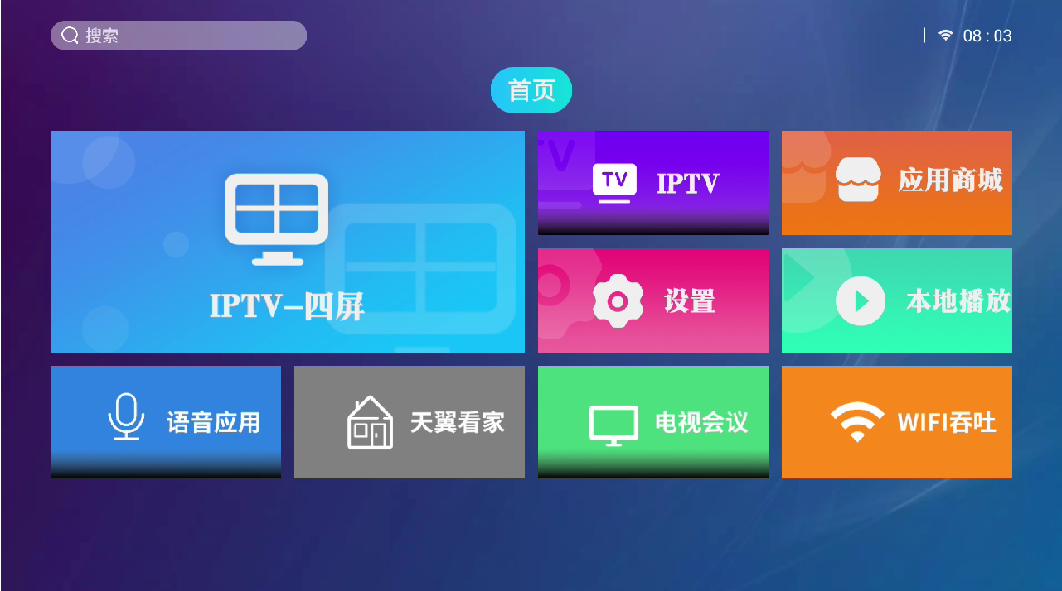
- 将语音遥控器靠近机顶盒，同时按下遥控器的“桌面”和“菜单”按键，进行蓝牙配对，当界面提示“遥控器蓝牙配对中..”时，松开按键
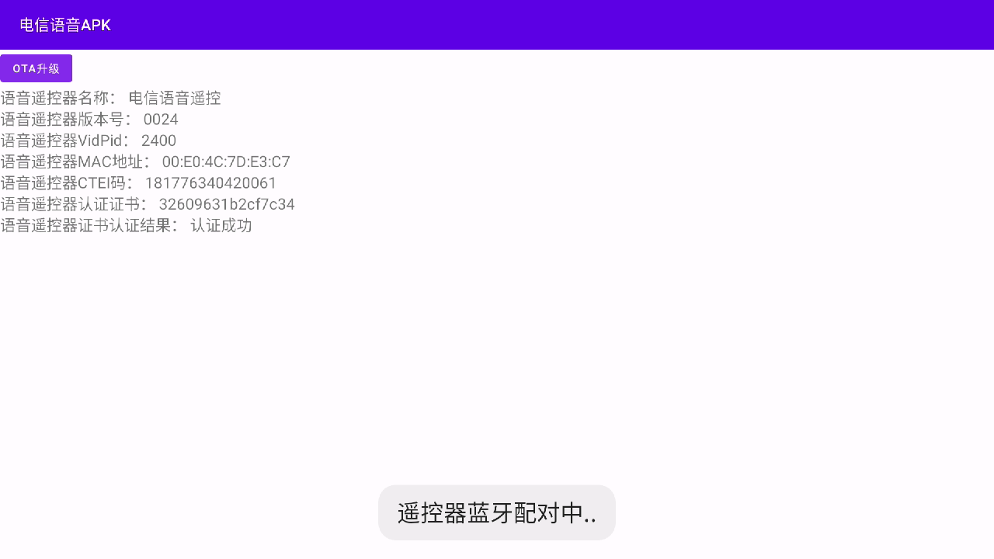
- 配对完成后，机顶盒界面提示“遥控器蓝牙配对成功”以及“认证成功”。
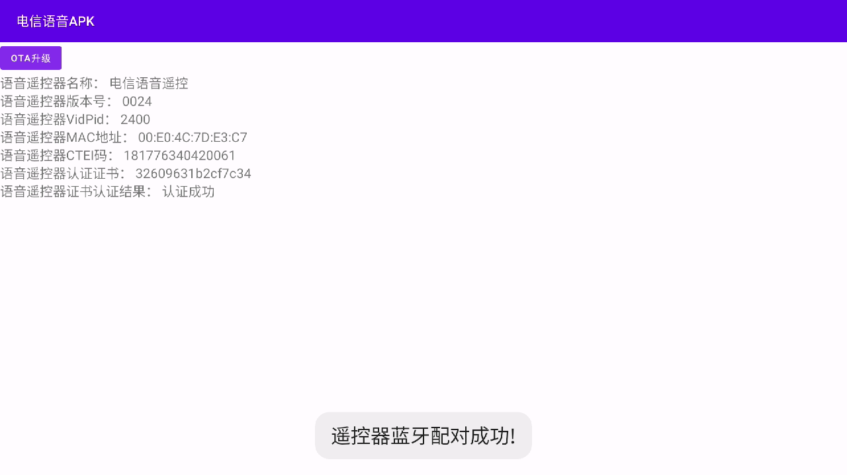

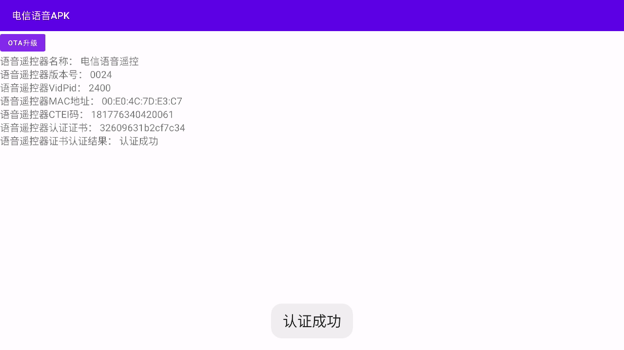

二、蓝牙遥控器固件升级
- 通过adb连接机顶盒，打开和连接adb的方法见adb打开的文档
- 将遥控器固件升级文件导入U盘，通过如下操作拷贝至机顶盒的/data/data/com.telecom.voicectrl/bin目录，重命名为remote.bin，并将文件权限修改为644。如果操作过程中无法确定U盘挂载目录，可使用df命令进行查看，一般为/mnt/media_rw/目录
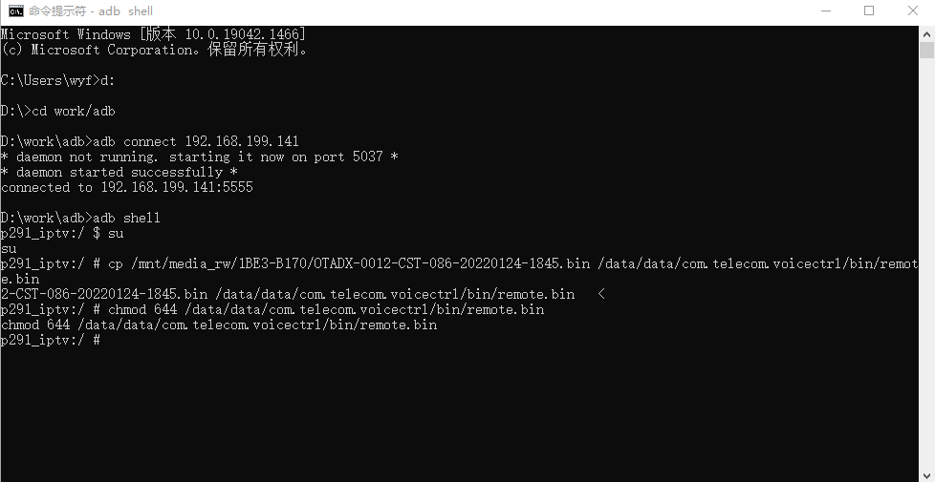
- 机顶盒进入launcher首页，在“语音应用”栏，打开电信语音apk
- 进入语音应用apk页面后，用遥控器点击“OTA升级”按钮进行升级，界面会提示升级每个阶段的状态（state）,直到升级成功
